

NX-1208N-C3数字对讲机
产品规格书

建伍终端产品线
NX-1208N-C3数字对讲机产品规格书

版本 | 日期 | 作者 | 审核者 | 备注
V1.0 | 2022.12 | kenwus |  | 基线文档

版权所有日本JVC建伍株式会社保留所有权利
版权声明：
本文档著作权由日本JVC建伍株式会享有。
本文档中的信息随着KENWOOD建伍产品和技术的进步将不断更新。由于JVC KENWOOD集团技术的不断发展，以上指标数据若有变更，以KENWOOD的新发布资料为准，恕不另行通知。
NXDN®是JVCKENWOOD公司和ICOM公司的注册商标。
NEXEDGE®是JVCKENWOOD公司注册商标。
FleetSync®是JVCKENWOOD公司的注册商标。
AMBE+2™是Digital Voice Systems Inc公司的注册商标。
所有其他商标均为其各自持有人的财产。
目录
1 产品外观 4
2 产品特点 5
3 产品规格 7
4 标配附件 8

产品外观
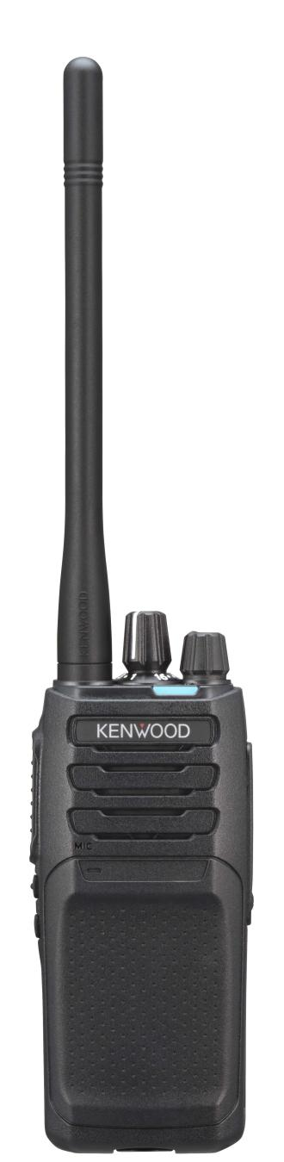
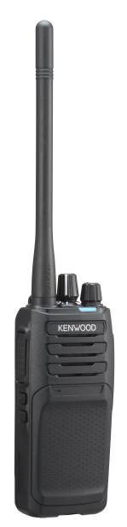 | 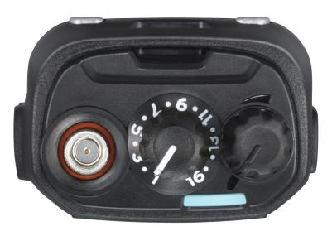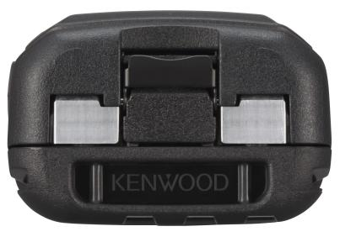 | 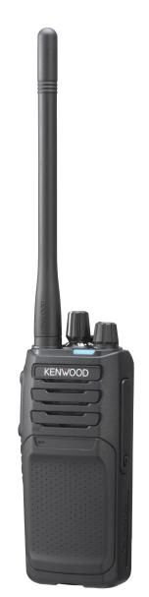

产品特点
- 符合NXDN®数字通信标准
本系列产品采用NXDN®数字空中接口协议，采用FDMA(频分多址)方式。能够提供6.25kHz超窄带物理信道。优异的滤波技术保证了在弱电场情况下依然具有低误码率，能够提供相对远距离的通信。
- 优异的语音质量
本系列产品采用AMBE+2声码器，能够准确的还原自然人声，并且适应不同的发声特点，为高质量的语音提供了坚实的基础。带有可优化数字处理器的发射/接收音频配置，包括音频均衡设置、自动增益控制、消噪、麦克风类型设置。加上高达1W的音频功率输出，保证复杂环境中也能够提供清晰悦耳的语音。
- 能够升级为NEXEDGE Type-D数字集群终端
当配置了NEXEDGE Type-D集群软件后，能够作为集群终端在NEXEDGE Type-D集群系统中使用。提供高效、智能化的应用。
- 支持NXDN®常规工作模式
语音业务支持组呼/全呼功能和个别选呼功能数据业务支持状态信息传输功能、短数据传输功能和传呼功能。此外，还提供64个RAN码（无线接入码）供选择使用，其作用类似模拟模式中的QT或DQT功能，保证可靠和有效的通信。
- 丰富的扫描功能
具有双优先扫描、单优先扫描、单区域扫描、多区域扫描、普通扫描供选择使用。
- 多档发射功率选择
无论是VHF频段还是UHF频段，发射功率可分为高、中、低3档。高功率可达5W，中功率4W，低功率1W，用户可以根据工作需要自由切换发射功率档，在保证通信可靠和节省电源消耗方面获得良好平衡。
- 常规多基站联网漫游
能够检测来自各联网基站的信标信号，比较各基站的信号强度，自动切换到信号更好的基站使用，在各联网基站之间自动漫游，使用者无需手动切换基站。
- 其它功能
  - 通用功能:
    - 7色LED指示灯
    - 操作语音提示
    - 声控发射
    - 紧急报警（可用户化定义简况)
    - 远程遥晕/复活/遥毙
    - 单兵作业安全提示
    - 大音量/小音量设置
    - 电子系列号码(ESN)
    - 语音加密
    - 符合美国军标MIL-STD-810 C/D/EJF/G
    - IP54/55防尘/防水等级
    - 支持扩展GPS /北斗定位与校时
    - 支持扩展500小时录音
  - NXDN数字模式
    - 空中别名功能(仅发射)
    - 远程检查/监听
    - 延迟加入

产品规格
总体规格
频率范围 | 136-174MHz
信道数量 | 64信道/4区域
信道间隔 | 6.25/12.5kHz
电源电压 | 7.5VDC±20%
电池使用时间*（5-5-90工作循环） | 约11小时（KNB-45L电池）  约8小时（KNB-29)
主机工作温度范围 | - 30～+60℃
频率稳定度(-30～+60℃，25℃基准） | ±0.5ppm
天线阻抗 | 50Ω
尺寸（宽x高x厚） 配KNB-45L  配KNB-29N | 54x123x33.5mm  54x123x33.5mm
重量本机  配KNB-45L  配KNB-29N | 175g  295g  361g
接收部份
灵敏度数字 NXDN数字 1%误码率  NXDN数字 3%识码率 | 0.24μV/6.25kHz  0.19μV/6.25kHz
邻道选择性 | 60dB@12.5kHz
互调 | 60dB@12.5kHz
杂散响应 | 60dB@12.5kHz
音频失真 | 小于7%
音频输出功率 | 1W(内部扬声器）
发射部份
发射功率 | 5W/4W/1W
杂散响应 | -36dBm≤1GHcz
调频失真 | 小于2%
调制类型 | 8K30F1D，4K00F1E，4K00F1D，4K00F7W，4K00F2D，8KOF1E，8K30F7W

*根据实际测量
上述数据是典型值。
固件和软件的升级细节和时间是不固定的，恕不预先通知。
由于技术不断地发展，以上数据有可能变更，恕不预先通知。

标配附件
背 夹  (KBH-10) | 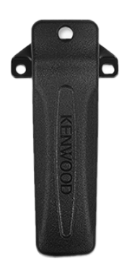 | 天 线  (KRA-26) | 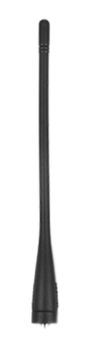
锂离子电池(KNB-45L)  (2000mAh) | 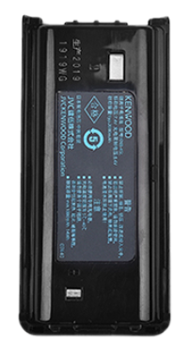
快速充电器  (KSC-43) | 